押立公園の地図

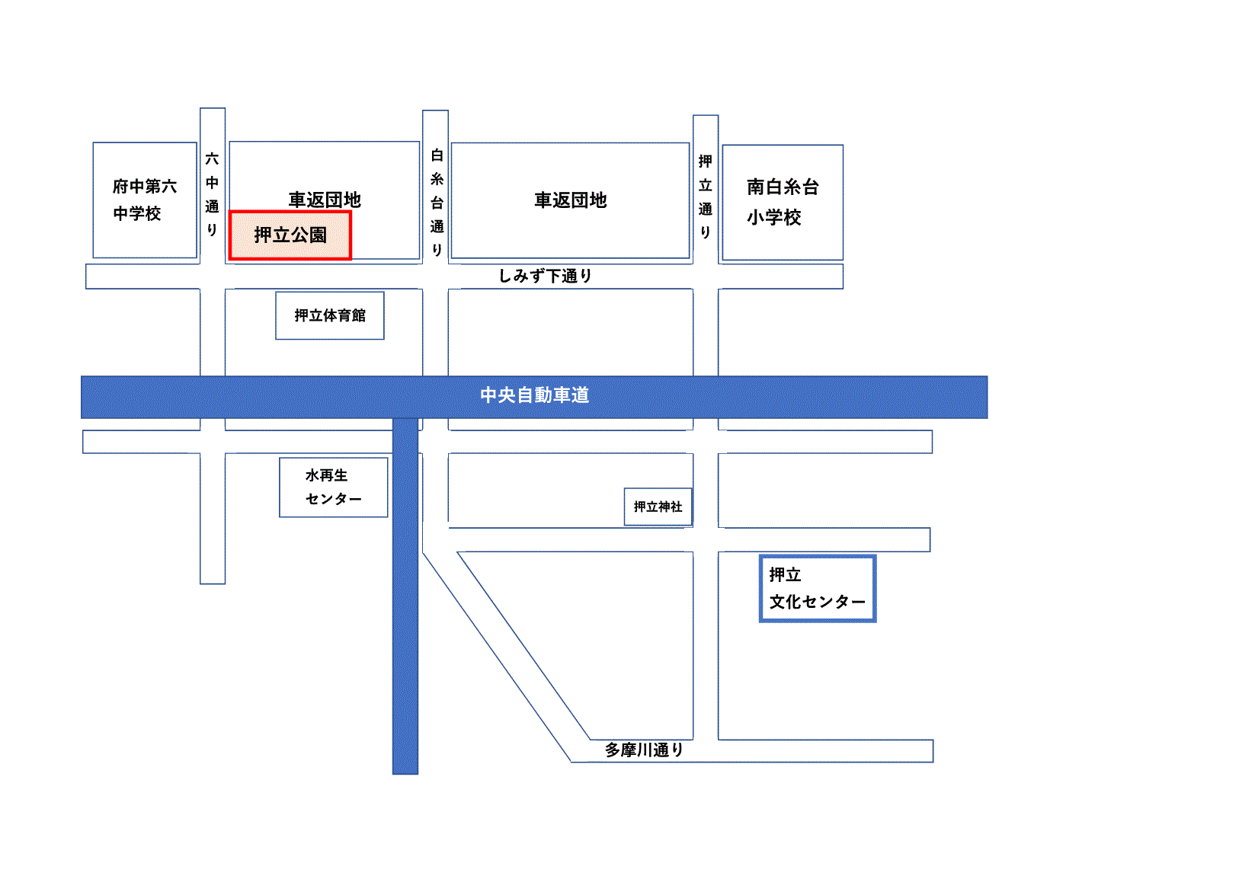

注意事項等
・会場（押立公園）には駐車場がありません。お車でのご来場はご遠慮ください。
・会場にはごみ箱がありません。ごみ等はお持ち帰りください。

